06.03.2018 праздничное мероприятие, посвященное Международному женскому дню 8 марта
26.03.2018
06.03.2018 в здании Библиотеки по адресу: ул. Яблочкова, д. 43 прошло
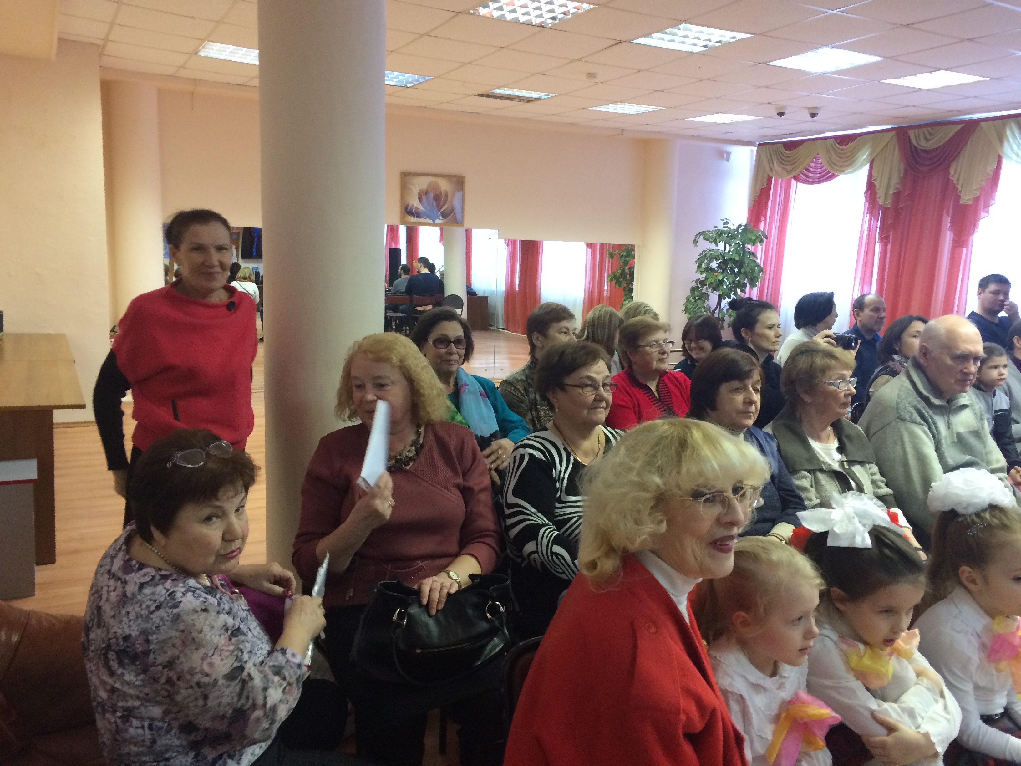
Выступали детские коллективы ГБУ ДСЦ «Гармония», поздравляли присутствующих гостей с наступающим праздником. На встрече, по приглашению социального отдела управы, присутствовали 8 общественных советников.. После концерта им были преподнесены букеты цветов за активное участие в жизни района и перед Международным женским днем.

Адрес страницы: http://butyrsky.mos.ru/public-advisors/activities-of-the-public-advisors/detail/7218113.html
Управа Бутырского района города Москвы

